Меню на 04 октября 2022г.
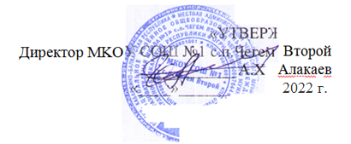
день: 10 вторник
возрастная категория: 7-11 лет
сезон : осеннее- зимнее
№ рец.
 |  |  |  |  |  |  | стоим.
 | наименование блюда | масса порции | белки | жиры | углеводы | энергетическая ценность, ккал | стоим.
Завтрак
54-2з-2020 | Овощи в нарезке (огурец) | 40 | 0,4 | 0 | 1 | 5,6 | 4,15
54-9р-2020 | Рыба, запеченная в сметанном соусе (минтай) | 80 | 15,1 | 20,10 | 4,30 | 258,3
54-11г-2020 | Картофельное пюре | 150 | 3,2 | 5,2 | 19,8 | 139,4 | 10,00
54-2гн-2020 | Чай с сахаром | 200 | 0,20 | 0,00 | 6,50 | 26,80 | 2,12
Пром. | Хлеб пшеничный | 30 | 2,37 | 0,30 | 14,49 | 70,50 | 1,29
Пром. | Хлеб ржаной | 25 | 1,7 | 0,3 | 8,4 | 42,7 | 0,69
 | Итого: | 525,00 | 22,97 | 25,90 | 54,49 | 543,30 | 18,25

